PRATICA 06 NOVEMBRE 2024
Attacchi DOS (Denial of Service)
Oggi andremo ad emulare un attacco DOS utilizzando un programma scritto in python su Kali Linux (192.168.0.222). La macchina vittima che riceverà l’attacco sarà Metasploitable2 (192.168.0.66)
Con attacco DoS (Denial of Service) andiamo a definire un attacco informatico che mira a rendere un sistema, servizio o rete inaccessibile. Ciò avviene sovraccaricando la vittima con traffico o richieste, esaurendo risorse come larghezza di banda o capacità di elaborazione, fino a causare rallentamenti o blocchi del servizio.
Il programma che utilizzeremo sarà il seguente:
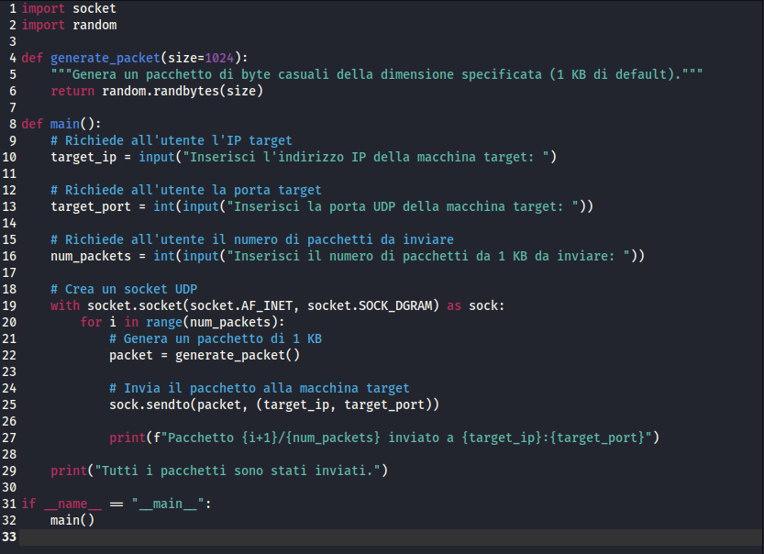
Una volta pronto, vedremo quali sono le porte aperte sulla macchina vittima, utilizzando nmap:
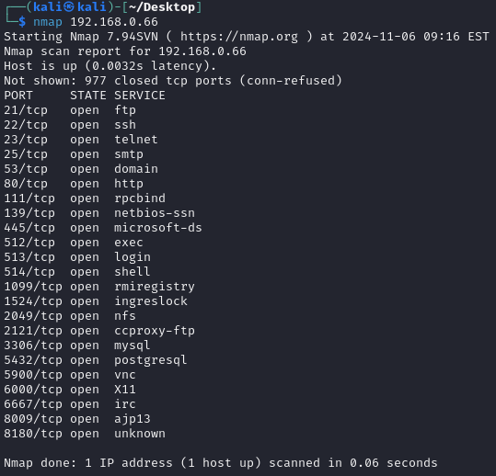
Utilizzeremo la porta 80 per effettuare il nostro attacco.

Avviato il programma, immetteremo i dati della macchina vittima e invieremo un numero di pacchetti deciso in precendenza:
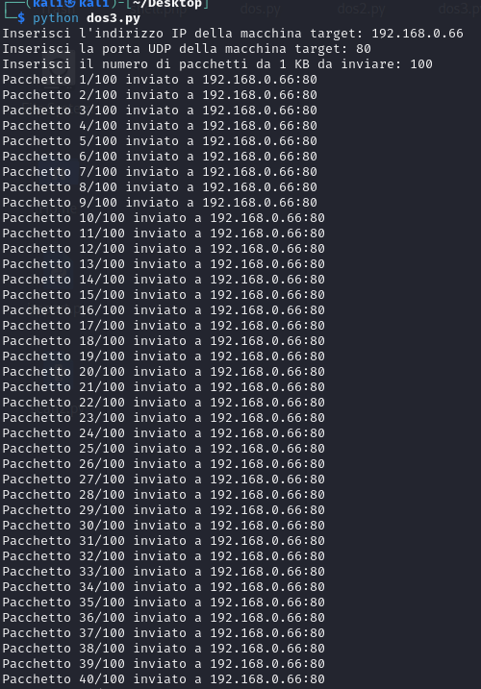

Per confermare l’avvenuta ricezione dei pacchetti, utilizzeremo Wireshark per intercettare il traffico di rete:
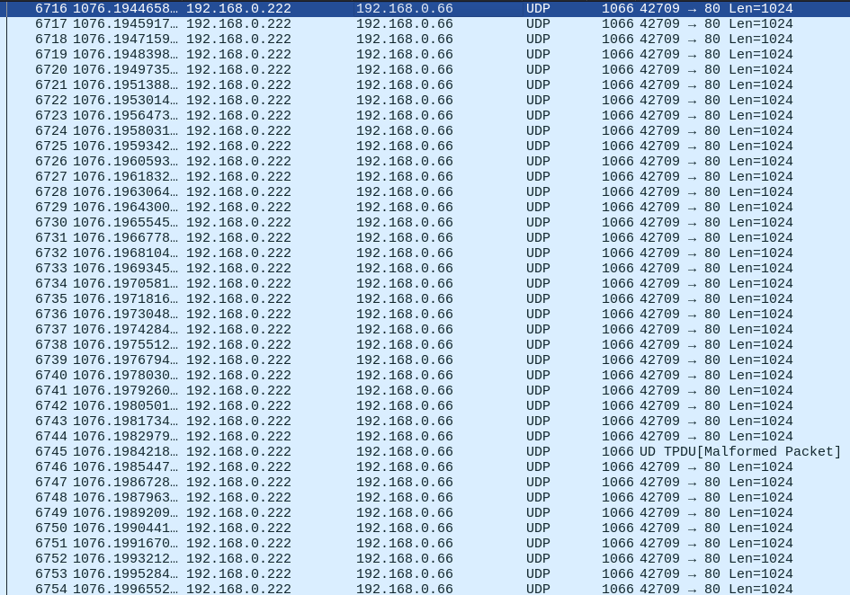

Da questa immagine possiamo vedere l’invio di pacchetti con protocollo UDP da parte di Kali Linux (192.168.0.222) a Metasploitable2 (192.168.0.66)

